**2021-2022学年本科专业评估系统网上提交佐证材料操作指南**

1. 登录网址：<http://jxjc.dgut.edu.cn/doLogout>【建议使用**360浏览器（极速模式）**】
2. 使用教评中心提供的用户名、密码，进入主页面后，点击“数据采集”。

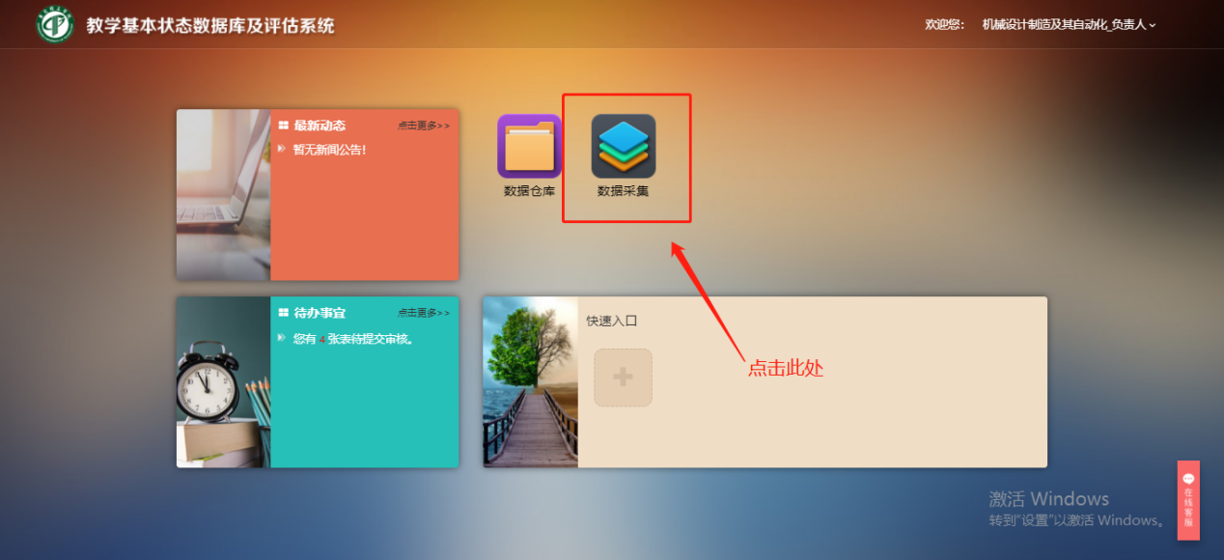

1. 可修改密码（非必要步骤），修改后请记住密码。

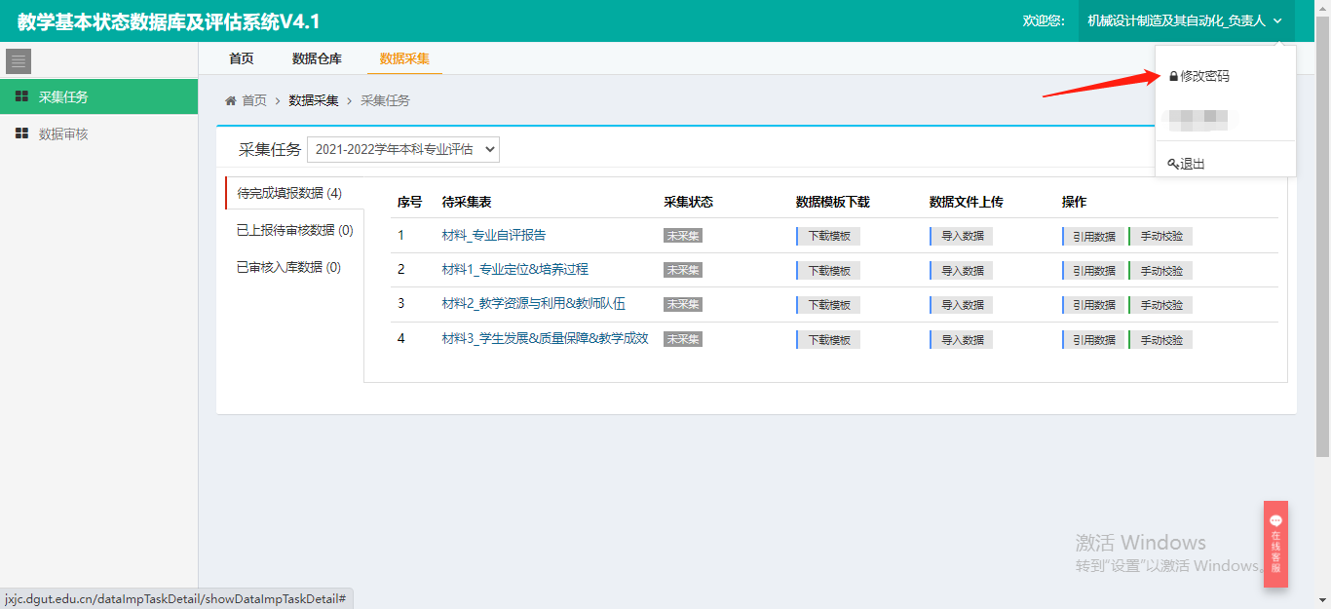

1. 如图所示，点击后进入数据采集界面，点击“新建”。

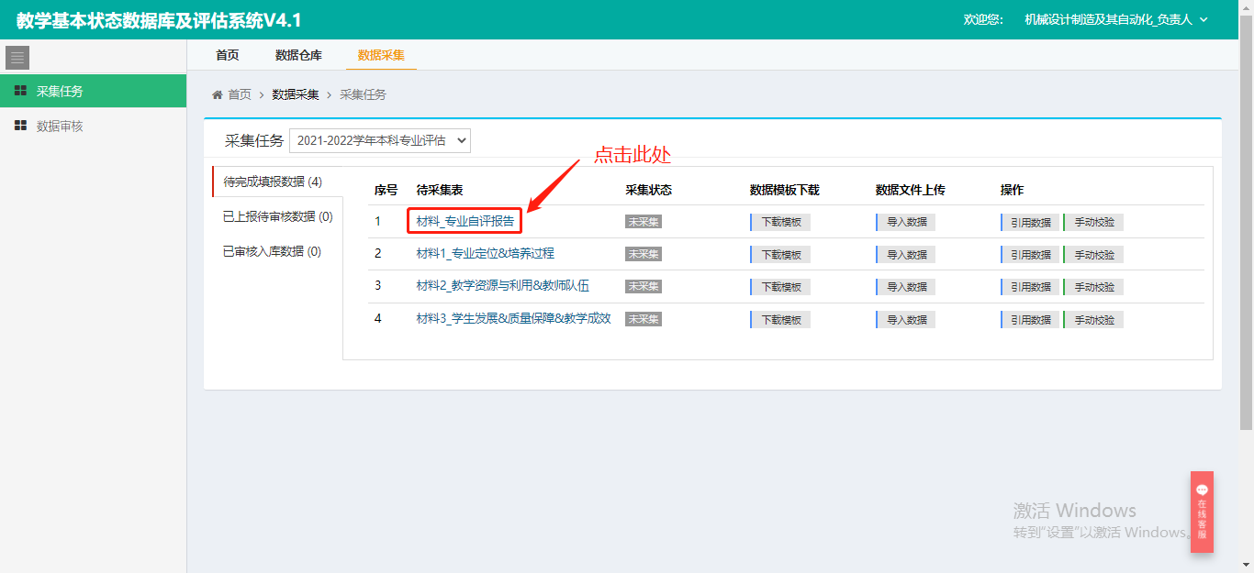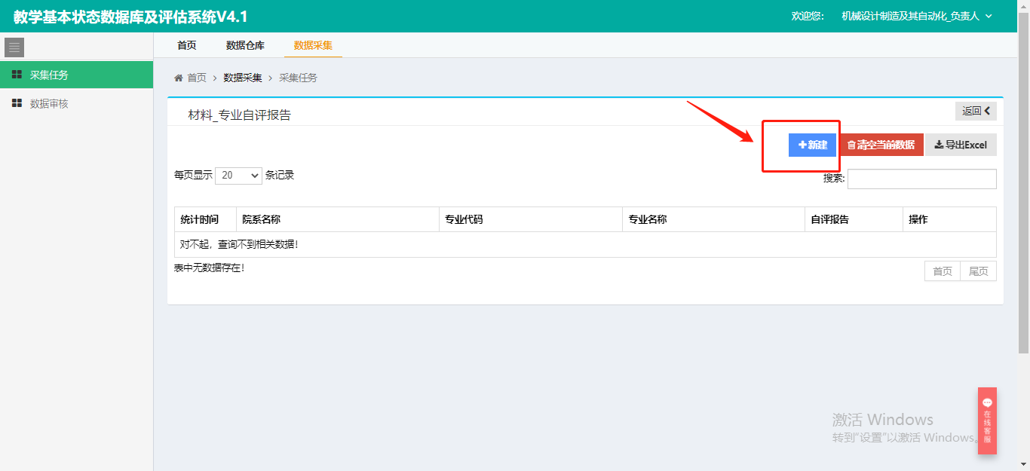

1. 选择“院系名称”后，选择“专业名称”。

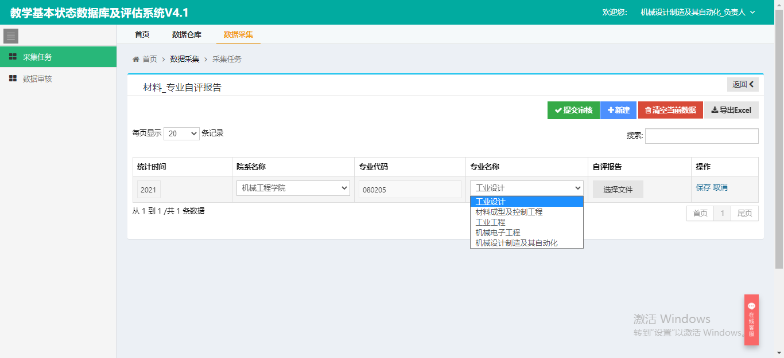

1. 根据材料名称上传相对应的材料。

注意：请严格按照文件命名要求命名，否则系统将无法正确匹配；文件格式仅限doc / docx / pdf 三种格式。

自评报告文件命名：自评报告 专业名称，如图应为**自评报告 机械设计制造及其自动化.doc / docx / pdf**。

观测点文件命名：观测点编号 专业名称，如**1.1.1 机械设计制造及其自动化.doc / docx / pdf**。

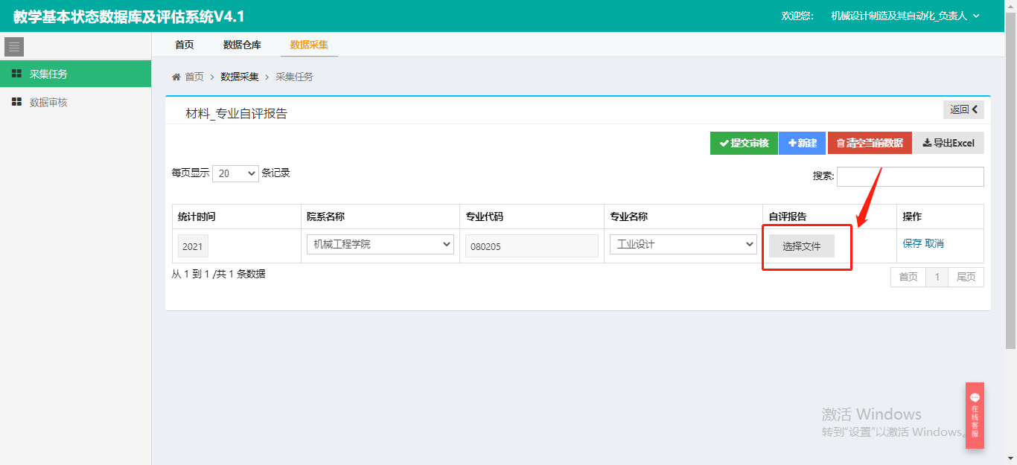

1. 上传完文件之后，可先保存。

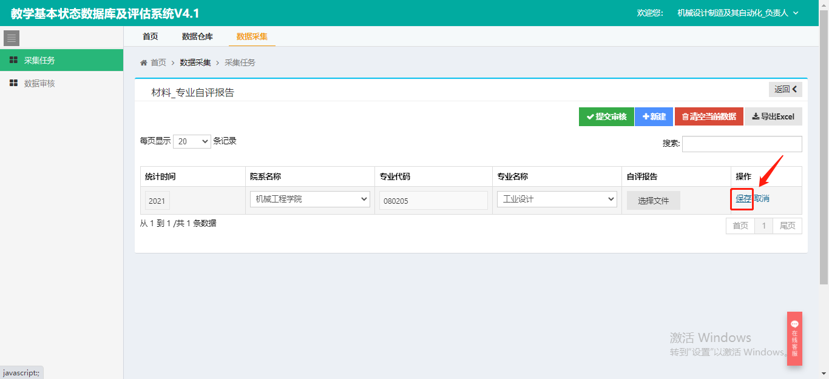

1. 上传完成后，可直接点击“提交审核”，即完成。

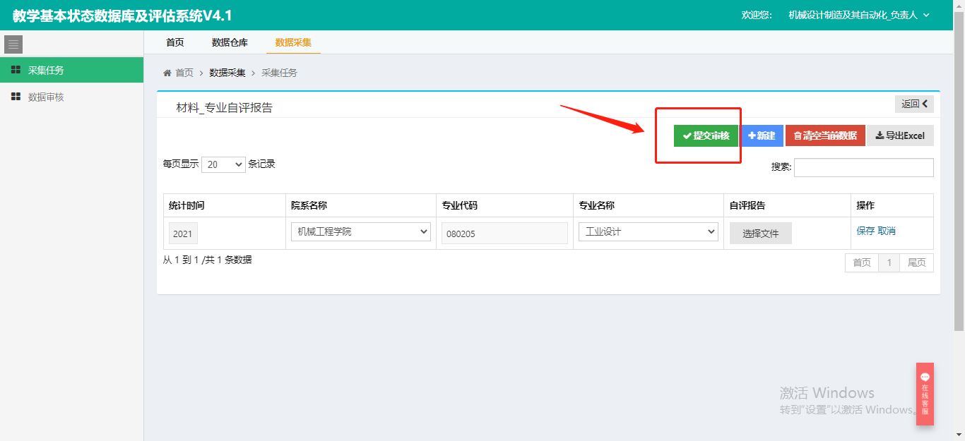

1. 每个专业均有4个采集表需完成，完成步骤一致。

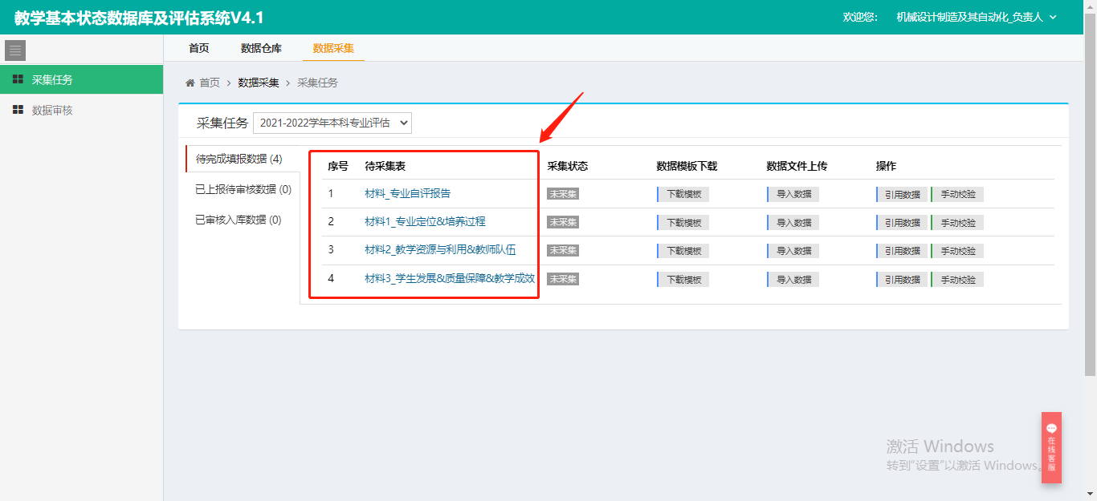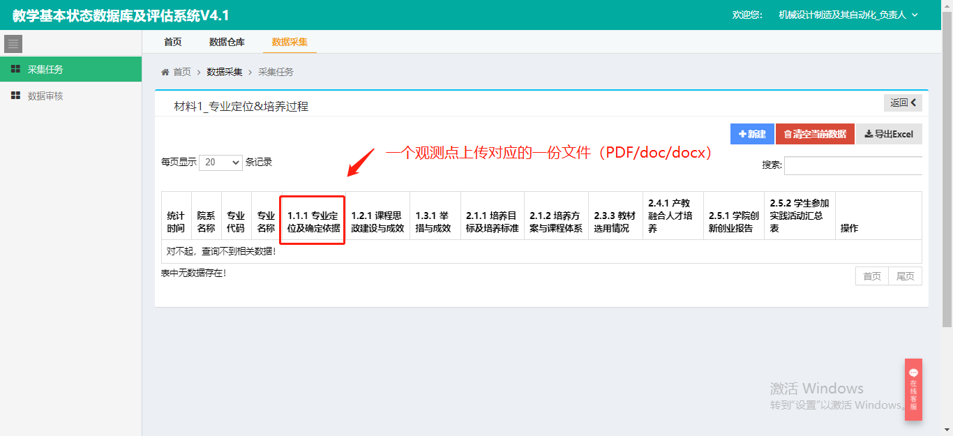

10、上传时间：**2021年11月12日-2021年11月30日**。请在此时间内完成。

11、教评中心仅审核文件命名规范以及文件格式，不涉及文件内容。若在操作过程中有疑问，可联系教评中心陈少琼：22862987。